Lapsi on ainut-laatuinen ja lapsuus on itseisarvo.

L
Kotkan varhaiskasvatussuunnitelman arvot

Kaupunkistrategian arvot

Kulttuurinen moninaisuus
on rikkaus.

Kestävä elämäntapa on välttämätöntä.

ROHKEUS
Tartutaan haasteisiin
Lupa olla omia itsensä

RAKKAUS
Välittäminen, rajat
Kauniit sanat ja kohteliaisuus
Lapsi kohdataan yksilönä

REILUUS
Tasavertaisuutta
Avoimuus
Kohdataan erilaisuus

ARVOPERUSTA

YKSIKKÖMME PAINOPISTEET
TIIMITYÖ
Yksikön toimintasuunnitelma

YKSIKKÖ
TAVASTILAN PÄIVÄKOTI
TOIMINTAVUOSI
2022-2023
PIENRYHMÄTOIMINTA
ULKOLEIKIT, METSÄ
HUOLTAJAYHTEISTYÖ
LEIKKIRAUHA
Yksikön toimintasuunnitelma

YKSIKÖN TOIMINTASUUNNITELMA

Yksikön toimintasuunnitelma perustuu Kotkan varhaiskasvatussuunnitelmaan.
Yksikkö tarkentaa kuntakohtaisia ratkaisuja seuraavien otsikoiden kautta:

- VARHAISKASVATUKSEN JÄRJESTÄMINEN
Kuvaus yksiköstä

- ARVOT JA LAPSEN HYVINVOINTI
Arvot yksikön toiminnassa
Lapsen hyvinvoinnin ja osallisuuden turvaava vuorovaikutus

- ARVIOINTI JA KEHITTÄMINEN
Arvioinnin toteutuminen yksikössä (lasten ja huoltajien osallisuus)
Yksikön painopisteet ja niihin tähtäävä toiminta

- YHTEISTYÖ JA LAPSEN VARHAISKASVATUSSUUNNITELMA
Huoltajayhteistyö ja lapsen varhaiskasvatussuunnitelma

- TOIMINTAVUODEN TEEMAT JA TAPAHTUMAT
Yksikön teemat ja tapahtumat

- KULUNEEN TOIMINTAVUODEN ONNISTUMISET
Yksikön onnistumiset

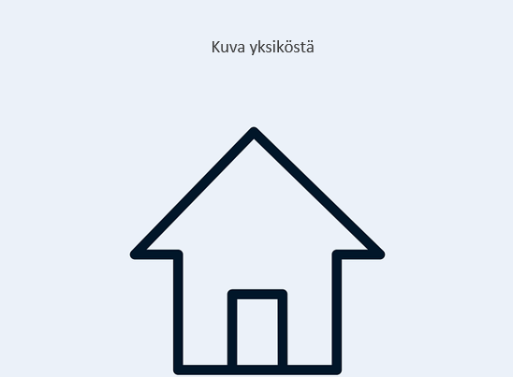

Varhaiskasvatuksen järjestäminen

- VARHAISKASVATUKSEN JÄRJESTÄMINEN

Kunnan velvollisuus on vastata lapsen varhaiskasvatusoikeuteen ja tarjota perheille heidän tarvitsemaansa palvelua.

Päiväkodit toimivat perhepäivähoidon lasten varahoitopaikkoina. Varhaiskasvatusta järjestetään tarvittaessa myös esiopetuksen lapsille esiopetuksen yksiköissä, jotka sijaitsevat koulurakennuksissa. Avoimen varhaiskasvatuksen toimintaan lapsi tulee aikuisen (huoltaja, isovanhempi, kummi jne.) kanssa. Sen lisäksi avoimessa varhaiskasvatuksessa järjestetään lapsille kerhoja.

Kotkan varhaiskasvatuksen alueet, yksiköt ja toimintamuodot:
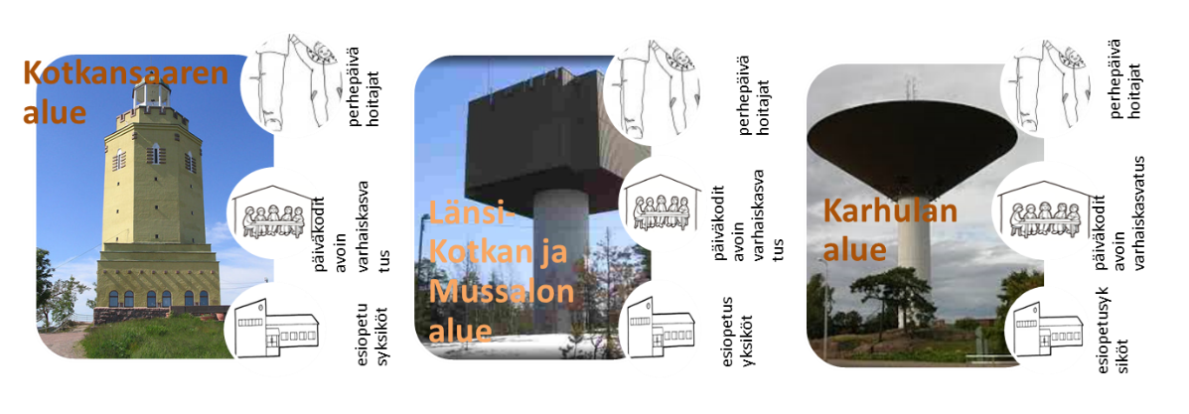

KUVAUS YKSIKÖSTÄ

Tavastilan päiväkoti Tavastilan koulun esiopetus
Tavastilantie 223 Tavastilantie 223
49300 Kotka 49300 Kotka

Päiväkoti on avoinna 6.30-17.00

Tavastilan päiväkodissa on kolme varhaiskasvatuksen ryhmää: Menninkäiset (1-3-vuotiaat), Maahiset (3-5 v.), Mörriäiset (5v.). Mörriäiset-ryhmä toimii yhteisissä tiloissa esiopetuksen kanssa, Tavastilan koululla.

Toimimme yhteistyössä Tavastilan koulun esiopetusryhmän kanssa. Esiopetuksessa noudattaa esiopetuksen lukuvuosisuunnitelmaa.

Arvot ja lapsen hyvinvointi

- ARVOT JA LAPSEN HYVINVOINTI

Yksikön ja toimintamuodon toimintasuunnitelma kääntää käytännön kielelle varhaiskasvatuksen toimintakulttuurin arvoja ja tavoitteita. Tällä tarkoitetaan arvostavan vuorovaikutuksen, liikkumisen ja leikin, lasten osallisuusmahdollisuuksien sekä tutkivan toiminnan ja oppimisen toteutumiskuvauksia. Lisäksi kuvataan kasvatus-, opetus- ja oppimisympäristöratkaisuja.

Yksikössä tai toimintamuodossa toteutuva vuorovaikutus sisältää myös varhaiserityiskasvatuksellista osaamista. Varhaiskasvatuksen erityisopettajat (veot) konsultoivat varhaiskasvatuksen henkilökuntaa, ovat mukana lasten arjessa sekä kohtaavat huoltajia.

Kotkalainen varhaiskasvatus tukee arvojen toteutumista.
Kestävä elämäntapa on välttämätöntä.
Lapsi on ainutlaatuinen ja lapsuus on itseisarvo.
Kulttuurinen moninaisuus on rikkaus.

ARVOT YKSIKÖN TOIMINNASSA

Lapset ovat keskiössä: Olemme täällä heitä varten.
Jokaisella on oikeus olla sellainen kuin on, innostua ja iloita yhdessä tekemisestä.
Teemme yhteistyötä perheiden kanssa.
Myönteinen ja kannustava ilmapiiri, arvostaminen ja kunnioittaminen vuorovaikutuksessa.

Tavastilan päiväkoti sijaistee ihanassa maalaismiljöössä. Metsien läheisyys mahdollistaa lukemattomin tavoin vehreän luonnon hyödyntämisen osana monipuolista oppimisympäristöä.
Yhteistyö koulun kanssa on monipuolista ja säännöllistä etenkin esiopetuksen kanssa, mutta myös päiväkodin lapsiryhmille on järjestynyt koulusta mahdollisuus liikuntasalin käyttöön viikoittain.
Lisäksi päiväkodilla käy kerran viikossa kirjastoauto ja siellä asioimme ahkerasti.

LAPSEN HYVINVOINNIN JA OSALLISUUDEN TURVAAVA VUOROVAIKUTUS

Tavastilan päiväkodissa korostuu lasta ja perheitä arvostava vuorovaikutus ja kohtaaminen. Kuuntelemme perheitä ja lapsia, olemme täällä heitä varten. Toiminnassa korostuu kasvatusyhteistyö huoltajien kanssa. Säännölliset keskustelut niin lapsen tuonti- ja hakutilanteissa sekä vasukeskusteluissa mahdollistavat yhteisen ymmärryksen kunkin lapsen tarpeista ja tavoitteista.

Pienryhmätoiminta on päivittäistä, erilaisissa toimissa lapsi saa totutella yhdessä tekemiseen ja saa toimia oman taitotasonsa mukaisesti. Turvallinen ja luottava olo koko päivän niin leikkiessä kuin opetellessa pukemaan ulos lähtiessä.

Huomioidaan lapsen tarpeet, ikä- ja kehitystaso. Pedagogiikka painottuu oppimisen eri osa-alueilla erityisesti kielen kehittymisen ja oppimisen alueella, samoin leikki on myös tärkeällä sijalla.

Kasvattajan havainnot lapsen leikistä ja toiminnasta koko ajan antavat mahdollisuuden välittävään ja rakastavaan ilmapiiriin. Kasvattajan kannustava läsnäolo on tärkeätä.

Varhaiskasvatuksen erityisopettaja käy päiväkodissa muutamana päivänä kuukaudessa.

Arviointi ja kehittäminen

- ARVIOINTI JA KEHITTÄMINEN

Varhaiskasvatuksen arviointia toteuttavat henkilöstö, lapset ja huoltajat. Toteutusmuotoina kaupungin tasolla ovat erilaiset kyselyt sekä auditointi.

Pienryhmäpedagogiikassa vahvistuu aikuisen läsnäolo vuorovaikutuksessa, jolloin lasten tuottamaa arviointitietoa on välittömästi nähtävissä ja hyödynnettävissä. Henkilöstö tallentaa arviointitietoa ja välittää sitä yksikön sekä kunnan suunnitelmiin.
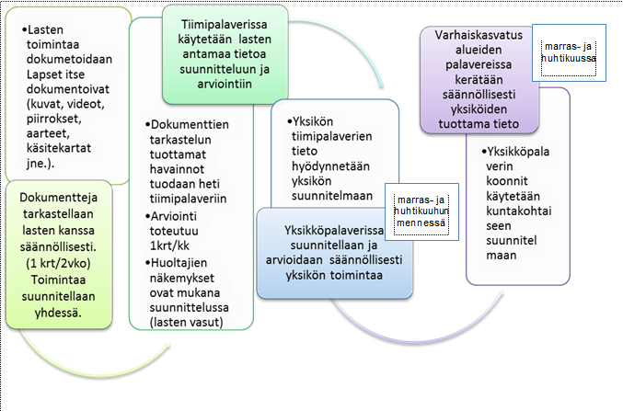
Yksiköt ja toimintamuodot täsmentävät toimintasuunnitelmassaan käyttämänsä palautekanavat sekä kehittämisen tavoitteet ja toimenpiteet tavoitteiden saavuttamiseksi.

ARVIOINNIN TOTEUTUMINEN YKSIKÖSSÄ (LASTEN JA HUOLTAJIEN OSALLISUUS)

Maahisten, Mörriäisten ja Menninkäisten kasvattajat pitävät kerran viikossa tiimipalaverin. Tiimipalaveriin on rakennettu runko, joka varmistaa toiminnan suunnittelun, arvioinnin ja kehittämisen ja varmistetaan näiden käsittely. Tiimin toimintasuunnitelma tehdään toimintakauden alussa.

Kasvattajat havainnoivat lasten kasvua ja kehitystä toiminnan kehittämistä ja toteuttamista varten.
Lasten kiinnostuksenkohteet ja osallisuus tulevat esiin havainnoinnissa.
Varhaiskasvatuskeskustelut vanhempien kanssa: Vanhempien toiveet ja huomiot mukaan yhteiseen ryhmän vasukoontiin.

Päiväkodin suunnittelu- ja kehittämispäiviä järjestetään muutaman kerran vuodessa.
Yhteiset suunnitelmat ja toimintakalenteri laaditaan pääpiirteissään. Päivitetään toimintaan liittyvät käytännöt. Arvioidaan ja kehitetään toimintaa.

Henkilökuntapalaveri noin joka toinen viikko, varhaiskasvatuksen opettajien tiimit viikottain, muut pedagogiset palaverit tarpeen mukaan.

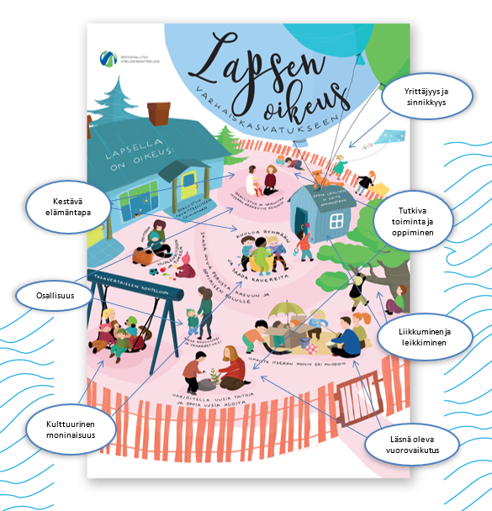

YKSIKÖN PAINOPISTEET JA NIIHIN TÄHTÄÄVÄ TOIMINTA

Lapsi on tärkein. Lapsi on tekemämme työn keskiössä. Jokainen lapsi huomataan ja huomioidaan omana itsenään. Häntä kuullaan ja hänen mielipiteensä otetaan huomioon. Myös lapsilta tulleita toiveita ja ideoita otetaan huomioon toimintaa suunniteltaessa. Teemme työtä lapsen parhaaksi yhdessä perheiden ja muiden ammattilaisten kanssa.

Lapset ovat yksilöitä. Toiminnassa huomioidaan lasten ikä ja kehitystaso. Lasten vasuihin kirjataan lapsen mielenkiinnonkohteita ja mahdollisia yksilöllisiä tarpeita ja tavoitteita pedagogiselle toiminnalle. Nämä kaikki huomioidaan päivittäisissä toiminnoissa ja toimintaa suunniteltaessa.

Luottamus ja avoimuus. Päiväkodissamme pyritään avoimeen ja luottamukselliseen ilmapiiriin. Avoimuus ja luottamus toista kohtaan ovat tärkeitä tekijöitä onnistuneessa yhteistyössä, niin aikuisten ja lasten, työntekijöiden, kuin perheen ja päiväkodin henkilökunnan keskenkin.

Teemme työtä yhdessä

Arvostamme ja kunnioitamme toisiamme. Arvostamme ja kunnioitamme lasta, huoltajia, työkaveria ja yhteistyökumppaneita. Toisen arvostus ja kunnioittaminen ovat myös asioita, jota haluamme opettaa lapsille.

Pienryhmätoiminta: Vuorovaikutuksellinen pienryhmätoiminta on tärkeä osa toimintaamme. Toimimme pienryhmissä useana päivänä viikossa. Aikuiset ovat mukana tärkeänä osana ryhmän toimintaa ja vuorovaikutusta.
Pienemmässä ryhmässä sosiaaliset taidot kehittyvät ja hiljaisemmankin lapsen on helpompi osallistua keskusteluihin ja toimintaan. Myös lapsen osallisuus korostuu pienryhmissä toimittaessa.

Ilo oppia ja innostua, toimintamahdollisuudet, johdonmukaisuus, suunnitelmallisuus.

Yhteistyö ja lapsen varhaiskasvatussuunnitelma

- YHTEISTYÖ JA LAPSEN VARHAISKASVATUSSUUNNITELMA

Huoltajien kanssa tehtävä yhteistyö on tärkeä osa varhaiskasvatuksen arkea. Sillä tavoitellaan huoltajien ja henkilöstön yhteistä sitoutumista lasten terveen ja turvallisen kasvun, kehityksen ja oppimisen edistämiseen. Yhteistyö tarjoaa huoltajille osalli-suuden mahdollisuuksia varhaiskasvatuksen suunnitteluun, toteutukseen ja arviointiin ja kehittämiseen.

Yhteistyö käynnistyy lapsen aloittaessa ja tutustuessa varhaiskasvatukseen sekä jatkuu päivittäin lasta tuodessa ja hakiessa. Varhaiskasvatuksessa jokaisella lapsella on varhaiskasvatussuunnitelma eli lapsen vasu, jonka laadinta käynnistyy huoltajien ja henkilöstön yhteisellä keskustelulla. Lapsi on keskustelussa joko fyysisesti läsnä tai hänen näkökulmansa tuodaan osaksi keskustelua.

Varhaiskasvatus tekee yhteistyötä myös muiden lapsille ja perheille suunnattujen palveluiden kuten esiopetuksen, neuvolan, perhetyön, puhe- ja toimintaterapian, perheneuvolan ja perusopetuksen kanssa. Yksittäisen perheen tai lapsen asioissa yhteistyötä tehdään aina yhdessä perheen kanssa.

HUOLTAJAYHTEISTYÖ JA LAPSEN VASU YKSIKÖSSÄ

Uuden lapsen aloittaessa perhe käy usein yhdessä lapsen kanssa tutustumassa päiväkodin tiloihin, jolloin perheelle kerrotaan yleiset alussa tarpeelliset käytännön asiat. Olemme pyrkineet järjestämään uudelle lapselle jo nähtäville oman naulakkopaikan ja sängyn, jotta lapsi saa itse nähdä jo mihin sitten ensimmäisenä päivänä tuo vaatteensa ja missä saa nukkua jne.

Vasu-keskustelu sovitaan pian lapsen ensimmäisen hoitopäivän jälkeen, kuitenkin niin, että työntekijät ovat ehtineet lapseen ensin tutustua ja nähdään kuinka arki ryhmässä alkaa.
Ennen vasukeskustelua lasta on havainnoitu ja seurattu hänen kiinnostuksen kohteitaan ja mahdollisia haasteitakin ryhmässä. Kaikki tämä tieto siirretään lapsen vasuun ja tapauskohtaisesti lapsen kanssa voi myös jutella suoraan mistä asioista hän pitää, mitä haluaisi oppia jne. Vasukeskusteluun saa aina ottaa osaa molemmat vanhemmat ja ryhmän varhaiskasvatuksen opettaja pitää keskustelun. Opettaja tuo mukanaan koko ryhmän työntekijöiden näkemyksen lapsesta. Samoin vasukeskustelun jälkeen työntekijä jakaa lapsen kasvuun ja kehitykseen liittyvät asiat ryhmän muiden työntekijöiden kanssa, sekä siirtää vanhempien luvalla muuta tietoa lapsesta/perheestä ryhmälle tarpeen mukaan.

Vanhemmille tiedottaminen tapahtuu Edlevo-sovelluksen välityksellä ja myös lapsen hoitoajat ilmoitetaan sovelluksella. Päivittäinen kuulumisten vaihto lasta tuodessa ja haettaessa nähdään tärkeänä. Vanhempainilta vähintään kerran toimikaudessa.

Päiväkodin ja ryhmien toimintaa esitellään Kotkan Peda.net sivustolla.

Toimintavuoden teemat ja tapahtumat

- TOIMINTAVUODEN TEEMAT JA TAPAHTUMAT

Varhaiskasvatuksessa toiminta on yhteisöllistä ja oppiminen erilaisissa ryhmissä tapahtuvaa. Leikissä ja yhteisessä toiminnassa lapset voivat tuoda näkemyksiä esiin ja nähdä ehdotustensa toteutuvan. He neuvottelevat ja ratkaisevat aikuisen avulla eteen tulevia tilanteita. Lapset saavat kokemusta vaikuttamismahdollisuudesta, mikä vahvistaa toimintaan sitoutumista.

Huoltajien osallisuus ja heidän antamansa palaute yksikölle mahdollistuvat kohtaamisissa ja vanhempainilloissa.

YKSIKÖN TEEMAT JA TAPAHTUMAT

Kuluneen toimintavuoden onnistumiset

- KULUNEEN TOIMINTAVUODEN ONNISTUMISET

Henkilöstön tavoitteellinen ja suunnitelmallinen itsearviointi on keskeisessä asemassa varhaiskasvatuksen laadun ylläpitämisessä ja kehittämisessä. Arvioinnin kohteena voi olla esimerkiksi henkilöstön vuorovaikutus lasten kanssa, pedagogiset työtavat tai oppimisympäristöt.

Myös lapset ja huoltajat arvioivat omalta osaltaan, miten yhdessä kirjatut toiminnan tavoitteet ja sovitut asiat ovat toteutuneet varhaiskasvatuksen toiminnassa. Myönteinen palaute ja toiminnan kehittäminen vahvistavat osaamista ja sen tunnistamista yksikössä.

YKSIKÖN ONNISTUMISET

